| **בנק ישראל**  דוברות והסברה כלכלית |  | ‏‏ירושלים, י"ח בסיוון תשפ"ג  ‏7 ביוני, 2023 |
| --- | --- | --- |

הודעה לעיתונות:

# יתרות מטבע החוץ בבנק ישראל לחודש מאי 2023

יתרות מטבע החוץ הסתכמו בסוף חודש מאי 2023 בסך 199,621 מיליוני דולרים, קיטון בסך של 2,274 מיליוני דולרים לעומת סוף החודש הקודם. רמת היתרות ביחס לתוצר המקומי הגולמי עמדה על 38.4 אחוזים (איור 1).

הקיטון מוסבר על ידי :

1. שערוך[1] יתרות מטבע חוץ בסך של כ- 2,307 מיליוני דולרים.
2. העברות הממשלה לחו"ל בסך של כ - 16 מיליוני דולרים.

מאידך הקיטון קוזז בחלקו על ידי העברות המגזר הפרטי בסך של כ - 49 מיליוני דולרים.

**יתרות מטבע החוץ בבנק ישראל**

מיליוני דולרים

|  |  |  |  |
| --- | --- | --- | --- |
| **תאריך** | **יתרות מטבע החוץ ללא יתרות עם קרן המטבע הבין-לאומית (כולל רכישות הגז)** | **יתרות עם קרן המטבע הבין-לאומית[2]** | **סך הכול יתרות מטבע החוץ** |
| מאי 2023 | 195,100 | 4,521 | 199,621 |
| אפריל 2023 | 197,390 | 4,505 | 201,895 |
| מרץ 2023 | 3195,951 | 4,535 | 3200,486 |
| פברואר 2023 | 3191,987 | 4,292 | 3196,279 |
| ינואר 2023 | 3196,460 | 34,525 | 3200,985 |
| דצמבר 2022 | 3189,742 | 34,476 | 3194,218 |
| נובמבר 2022 | 189,997 | 34,421 | 3194,418 |
| אוקטובר 2022 | 184,531 | 4,311 | 188,842 |
| ספטמבר 2022 | 3181,720 | 4,274 | 3185,994 |
| אוגוסט 2022 | 187,804 | 4,347 | 192,151 |
| יולי 2022 | 3193,011 | 4,458 | 3197,469 |
| יוני 2022 | 189,384 | 4,426 | 193,810 |
| מאי 2022 | 195,361 | 4,447 | 199,808 |
| אפריל 2022 | 193,213 | 4,417 | 197,630 |

איור 1 - רמת יתרות מטבע החוץ ויחס היתרות לתוצר המקומי הגולמי, 2007 עד 2023

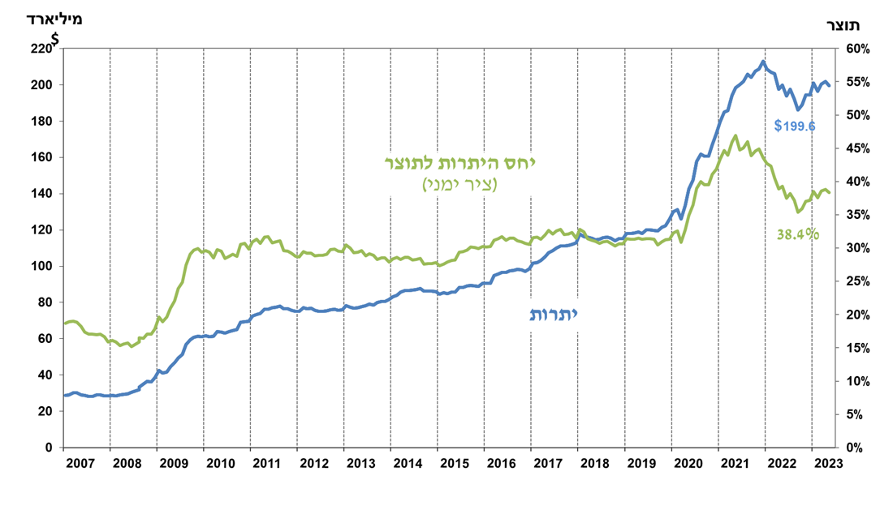

1. כולל תשלומים ותקבולים של בנק ישראל במט"ח.
2. טור זה כולל זכויות משיכה מיוחדות (SDRs'), יתרת הלוואת ה-NAB ויתרת ה-Reserve Tranche בקרן המטבע הבינ"ל.

   3 עודכן לאחר תאריך הפרסום.